МИНОБРНАУКИ РОССИИ
Санкт-Петербургский государственный
электротехнический университет
«ЛЭТИ» им. В.И. Ульянова (Ленина)
Кафедра ВТ

отчет
по лабораторной работе №1
по дисциплине «Операционные системы»
Тема: Управление файловой системой

Студент гр. 4314 |  | Корепов К.А
Преподаватель |  | Тимофеев А.В.

Санкт-Петербург
2026
Цель работы: исследовать управление файловой системой с помощью Win32 API.

Задание 1.1. Управление дисками, каталогами и файлами
Задача:
Создайте консольное приложение с меню (каждая выполняемая функция и/или операция должна быть доступна по отдельному пункту меню), которое выполняет:
∙ вывод списка дисков (функции Win32 API – GetLogicalDrives, GetLogicalDriveStrings);
∙ для одного из выбранных дисков вывод информации о диске и размер свободного пространства (функции Win32 API – GetDriveType, GetVolumeInformation, GetDiskFreeSpace);
∙ создание и удаление заданных каталогов (функции Win32 API – CreateDirectory, RemoveDirectory);
∙ создание файлов в новых каталогах (функция Win32 API – CreateFile);
∙ копирование и перемещение файлов между каталогами с возможностью выявления попытки работы с файлами, имеющими совпадающие имена (функции Win32 API – CopyFile, MoveFile, MoveFileEx);
∙ анализ и изменение атрибутов файлов (функции Win32 API – GetFileAttributes, SetFileAttributes, GetFileInformationByHandle, GetFileTime, SetFileTime).

Проверка работоспособности консольного приложения
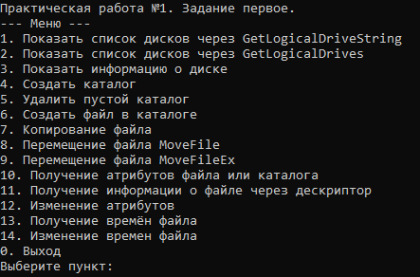
рис 0 Главное консольное меню

- Вывод списка дисков и получение информации о диске
В программе для вывода списка логических дисков были использованы функции GetLogicalDrives и GetLogicalDriveStrings. Обе функции решают похожую задачу, но делают это по-разному. А теперь подробнее:
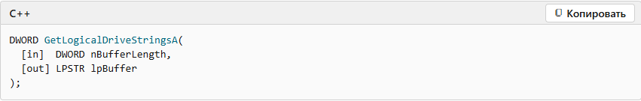
Функция GetLogicalDrives возвращает битовую маску типа DWORD, double word 32 * 2 бита, где каждый бит соответствует одному логическому диску системы. К примеру, нулевой бит отвечает за диск A:, первый — за B:, второй — за C: и так далее. Т.е 0101 говорит о существовании диска A и C. Поэтому после вызова этой функции результат нужно дополнительно обработать: пройтись по буквам дисков от A до Z, сдвигом получить маску для конкретного диска и проверить, установлен ли этот бит. Если установлен, значит такой диск в системе существует. В программе эта функция используется, когда нужно вывести список дисков.
Основной аргумент у GetLogicalDrives отсутствует. Если функция отработала успешно, она возвращает ненулевую битовую маску. Если произошла ошибка, возвращается 0, а подробную причину можно получить через GetLastError, специальную функцию для вывода читаемой ошибки.
Как видим на рисунке 1.1, функция вывела два жестких диска, C:\ и F:\, что и является правильным, наглядно можно увидеть на рис 1.2
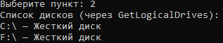
Рис 1.1 результат функции GetLogicalDrives

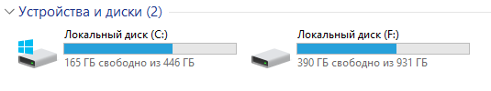
Рис 1.2 диски компьютера

Функция GetLogicalDriveStrings работает удобнее своего предшественника для практического использования. Она сразу записывает в буфер список корневых путей всех логических дисков, например в виде строк C:\, D:\ и так далее. В памяти эти строки идут подряд и разделяются символом \0, а в конце стоит ещё один дополнительный \0. В программе я использовал буфер char buffer[256], передавал его в функцию, а потом по очереди обходил все строки внутри этого буфера. Такой вариант удобнее, если нужно сразу передавать найденные пути в другие функции Win32 API.
У GetLogicalDriveStrings два основных аргумента: это размер буфера и указатель на буфер, куда будут записаны строки. Возвращаемое значение — длина строки, которая была записана, либо 0 в случае ошибки.
На рисунке 1.3 функция GetLogicalDriveStrings выводит такой же результат, что и его друг. Поэтому обе функции одинаково годятся для вывода, с определенным форматированием, списка дисков
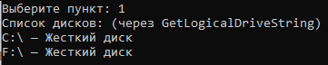
Рис 1.3 результат функции GetLogicalDriveStrings

После получения списка дисков для каждого найденного устройства в программе дополнительно вызывается GetDriveType, чтобы определить его тип. Эта функция принимает путь к корню диска, например C:\, и возвращает целое значение типа UINT, по которому можно понять, является ли диск съёмным, локальным, сетевым, оптическим или RAM-диском.
В моём приложении это нужно для более понятного вывода пользователю, чтобы рядом с буквой диска сразу показать его тип, работу можно наблюдать на рисунках 1.1 и 1.3
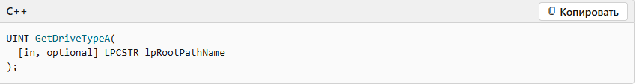
Для более подробной информации о выбранном диске используется функция GetDiskFreeSpace. Она получает путь к диску и через выходные параметры возвращает число секторов в кластере, размер сектора, количество свободных кластеров и общее число кластеров. В программе на основе этих значений я дополнительно вычисляю общий и свободный объём диска в байтах, а потом перевожу его в мегабайты. Сама функция возвращает ненулевое значение при успехе и 0 при ошибке.
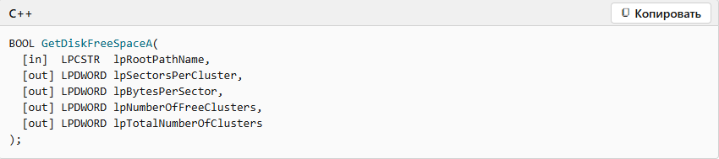
Также в программе используется GetVolumeInformation. Она позволяет получить метку тома и тип файловой системы, например NTFS. Основные аргументы этой функции это путь к корню диска, буферы для метки тома и имени файловой системы, а также несколько дополнительных параметров для серийного номера и флагов. В моей реализации часть этих параметров не используется, поэтому туда передаётся nullptr. Если функция выполнилась успешно, она возвращает ненулевое значение, иначе — 0.
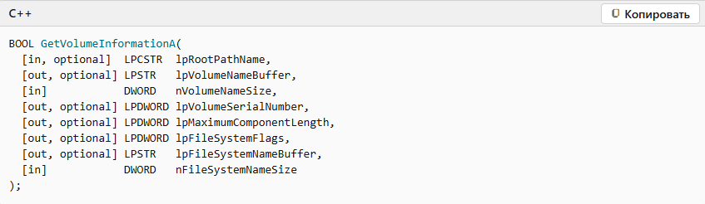
Функции GetDiskFreeSpace и GetVolumeInformation я решил объединить под один пункт в меню, для более логического и понятного вывода. Результат можно увидеть на рис 1.4
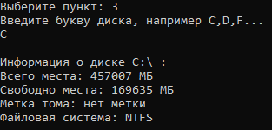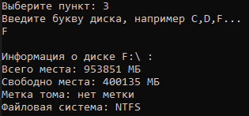
Рис 1.4 функции GetDiskFreeSpace и GetVolumeInformation для дисков C:\ D:\

Таким образом, в этом пункте удалось проверить сразу несколько функций Win32 API. GetLogicalDrives показала принцип работы с битовой маской, GetLogicalDriveStrings — более удобный способ получения списка дисков, GetDriveType позволила определить тип устройства, а GetDiskFreeSpace и GetVolumeInformation — получить уже более подробную информацию о выбранном томе.

- Создание и удаление каталогов

Для работы с каталогами в программе были использованы функции CreateDirectory и RemoveDirectory.
Функция CreateDirectory создаёт новый каталог по указанному пути. В моей программе пользователь вводит путь, например C:\NewFolder, после чего этот путь передаётся в CreateDirectoryA. Первый аргумент — путь к создаваемому каталогу, второй аргумент — указатель на структуру безопасности. В данной лабораторной работе дополнительные настройки безопасности не требовались, поэтому передаётся nullptr. Если каталог успешно создан, функция возвращает ненулевое значение. Если произошла ошибка, возвращается 0, а её причина определяется через GetLastError.
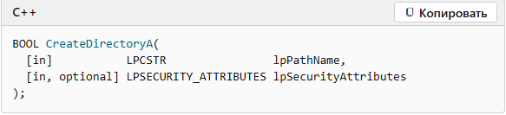
На практике важно учитывать, что CreateDirectory создаёт только один каталог. Если в пути есть несуществующие промежуточные папки, функция не выполнится. То есть она не создаёт целую вложенную цепочку директорий автоматически.
Рис 1.5 создание католога через CreateDirectoryA()

Функция RemoveDirectory удаляет каталог по указанному пути. В программе пользователь тоже вводит путь, после чего он передаётся в RemoveDirectoryA. Функция возвращает ненулевое значение при успешном удалении и 0 при ошибке. Главное ограничение этой функции состоит в том, что она удаляет только пустой каталог. Если внутри находятся файлы или другие папки, удаление не произойдёт. В коде это отдельно проверяется: если GetLastError возвращает ERROR_DIR_NOT_EMPTY, выводится понятное сообщение, что каталог не пустой.

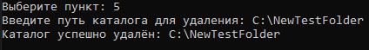

Рис 1.6 удаление пустого каталога через RemoveDirectoryA()

В результате проверки было видно, что создание каталога проходит успешно, если путь указан правильно и такая папка ещё не существует. Удаление каталога тоже выполняется корректно, но только если он пустой. Это полностью соответствует ожидаемому поведению функций Win32 API.

- Работа с файлами

Создание файла
Для создания файла в программе используется функция CreateFile. Это одна из основных функций Win32 API для работы с файлами, потому что через неё можно не только создавать файл, но и открывать уже существующий, а также получать дескриптор для дальнейшей работы.
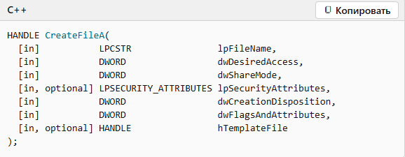
В моей программе эта функция используется в пункте создания нового файла в выбранной папке. Пользователь вводит полный путь, например C:\Temp\file.txt, после чего этот путь передаётся в CreateFileA.
У CreateFile довольно много параметров, но в данной работе важны следующие. Первый аргумент — путь к файлу. Второй — режим доступа. В программе используется GENERIC_READ | GENERIC_WRITE, то есть файл открывается и для чтения, и для записи. Третий аргумент — режим совместного доступа. У меня там передаётся 0, значит другим процессам в это время не разрешается открывать этот файл. Четвёртый аргумент — параметры безопасности, здесь используется nullptr. Пятый аргумент — режим создания. В данном случае указан CREATE_NEW, то есть новый файл будет создан только если файла с таким именем ещё нет. Если он уже существует, функция завершится с ошибкой. Шестой аргумент — атрибуты файла, в программе используется FILE_ATTRIBUTE_NORMAL. Последний аргумент — шаблонный дескриптор, здесь он не нужен, поэтому тоже передаётся nullptr.
Если функция выполняется успешно, она возвращает дескриптор файла типа HANDLE. Если возникает ошибка, она возвращает специальное значение INVALID_HANDLE_VALUE. После успешного создания файла дескриптор обязательно нужно закрыть функцией CloseHandle.
На практике это удобно тем, что можно явно задать нужный режим создания. Например, в моей реализации если файл уже существует, программа не перезаписывает его молча, а сообщает об этом пользователю. Это делает поведение программы более понятным и безопасным.
Рис2.1 Создание нового файла через CreateFileA()
Рис2.2 Поведение функции CreateFileA() при неверном вводе пути

Копирование и перемещение файлов
Для копирования и перемещения файлов в программе используются функции CopyFile, MoveFile и MoveFileEx.
Функция CopyFile выполняет копирование существующего файла в новое место. В программе пользователь вводит путь к исходному файлу и путь к файлу назначения, после чего эти строки передаются в CopyFileA. Третий аргумент функции — логический флаг bFailIfExists. В моём коде туда передаётся TRUE, то есть если файл назначения уже существует, копирование не будет выполнено. Это полезно, потому что позволяет отдельно отследить ситуацию совпадения имён. Если функция сработала успешно, она возвращает ненулевое значение, иначе — 0.
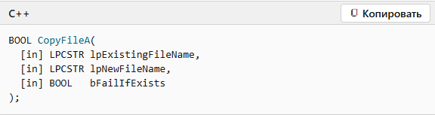
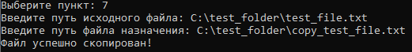
Рис 2.3 Успешное копирование файла CopyFileA
Функция MoveFile используется для перемещения файла. С точки зрения пользователя это выглядит как перенос файла из одного пути в другой. В программе пользователь также вводит исходный путь и путь назначения, после чего вызывается MoveFileA. Она принимает два основных аргумента: старый путь и новый путь. Если перемещение прошло успешно, функция возвращает ненулевое значение, иначе 0. В коде отдельно проверяется ошибка ERROR_ALREADY_EXISTS, чтобы можно было понять, что в папке назначения уже есть файл с таким именем.
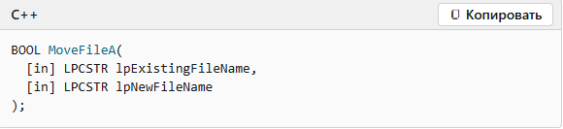
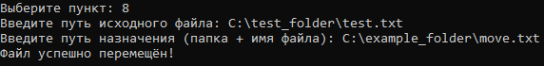
Рис 2.4 Успешное перемещение файла MoveFileA()
Функция MoveFileEx является более гибкой версией MoveFile, потому что у неё есть дополнительный аргумент с флагами. В моей реализации используется комбинация MOVEFILE_COPY_ALLOWED | MOVEFILE_REPLACE_EXISTING. Первый флаг разрешает выполнять операцию через копирование и удаление, если обычное перемещение невозможно, например между разными томами. Второй флаг позволяет заменить уже существующий файл в точке назначения. За счёт этого MoveFileEx даёт больше возможностей, чем обычный MoveFile.
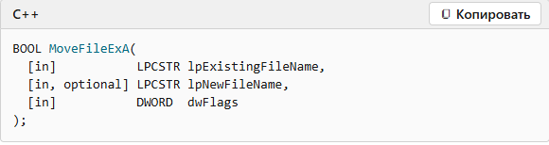
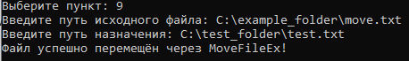
Рис 2.5 Успешное перемещение файла MoveFileExA()

Таким образом, можно отметить, что CopyFile удобно использовать, когда нужно сохранить исходный файл и создать его копию, MoveFile — когда нужен обычный перенос без дополнительных условий, а MoveFileEx — когда требуется более гибкое поведение за счёт флагов.

- Анализ и изменение атрибутов файлов
Для работы с атрибутами в программе использованы функции GetFileAttributes и SetFileAttributes
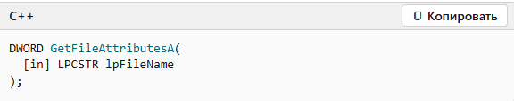.
Функция GetFileAttributes получает атрибуты файла или каталога по указанному пути. В программе пользователь вводит путь, после чего вызывается GetFileAttributesA. Функция возвращает значение типа DWORD, в котором атрибуты хранятся как набор битовых флагов. Например, можно проверить, установлен ли флаг FILE_ATTRIBUTE_READONLY, FILE_ATTRIBUTE_HIDDEN, FILE_ATTRIBUTE_SYSTEM, FILE_ATTRIBUTE_DIRECTORY, FILE_ATTRIBUTE_ARCHIVE или FILE_ATTRIBUTE_NORMAL. Если функция не смогла получить атрибуты, она возвращает INVALID_FILE_ATTRIBUTES.
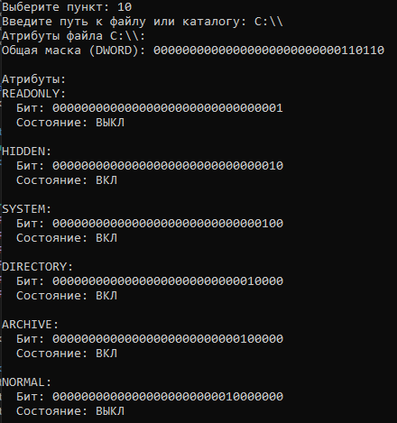
Рис 3.1 Получение атрибутов файла
В моей программе после вызова GetFileAttributes выполняется побитовая проверка каждого интересующего атрибута. Это удобно, потому что один файл может иметь сразу несколько атрибутов одновременно. Например, файл может быть и скрытым, и архивным. За счёт побитовой операции & можно определить наличие конкретного признака.
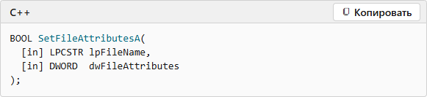
Функция SetFileAttributes используется для изменения атрибутов файла или каталога. В программе сначала считываются текущие атрибуты, затем пользователь выбирает, нужно ли установить или убрать атрибуты READONLY, HIDDEN и ARCHIVE. После этого обновлённое значение передаётся в SetFileAttributesA. Первый аргумент — путь к объекту, второй — новое значение атрибутов. Если изменение прошло успешно, функция возвращает ненулевое значение, иначе — 0.
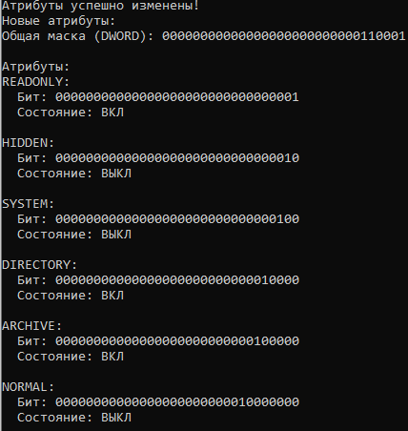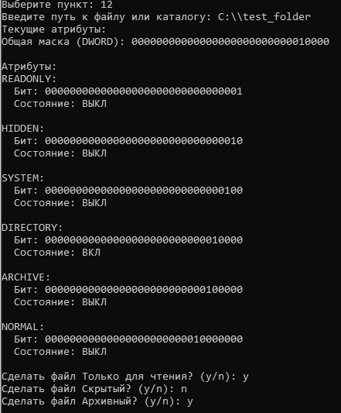
Рис 3.2 Изменение атрибутов файла

Этот пункт хорошо показывает, как в Win32 API работает управление атрибутами через битовые маски. На практике это было полезно ещё и потому, что стало понятнее, как устроено хранение нескольких свойств файла в одном числовом значении.
Получение информации о файле через дескриптор
Для получения расширенной информации о файле в программе реализована функция GetFileInformationByHandle()
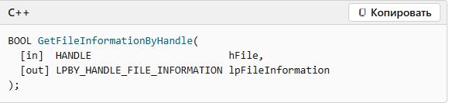
Сначала файл открывается через CreateFileA в режиме чтения. Это необходимо, потому что GetFileInformationByHandle работает не с путём, а именно с дескриптором уже открытого файла. После успешного открытия создаётся структура BY_HANDLE_FILE_INFORMATION, адрес которой передаётся во второй аргумент функции.
Функция GetFileInformationByHandle заполняет эту структуру служебной информацией о файле. В моей программе из неё выводятся атрибуты файла, серийный номер тома, количество жёстких ссылок, размер файла, уникальный идентификатор файла на томе и временные характеристики. Размер файла получается из двух частей: nFileSizeHigh и nFileSizeLow. Так как размер файла хранится как 64-битное значение, в коде старшая часть сдвигается влево на 32 бита и объединяется с младшей. Аналогично собирается fileIndex из nFileIndexHigh и nFileIndexLow.
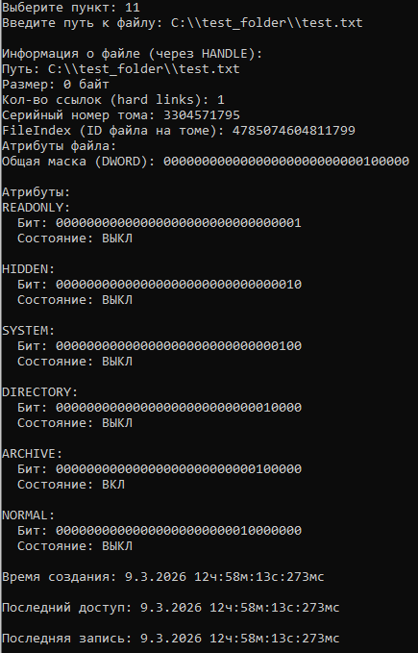
Рис 3.3 Служебная информация о файле через дескриптор

Эта функция полезна тем, что позволяет получить более полную информацию о файле, чем обычный GetFileAttributes. Если GetFileAttributes показывает только набор атрибутов, то GetFileInformationByHandle даёт ещё и размер, идентификатор файла, количество ссылок и времена. Функцию применяют для получения более подробной информации.
Получение и изменение временных характеристик файла
Для работы со временем файла были использованы функции GetFileTime и SetFileTime.
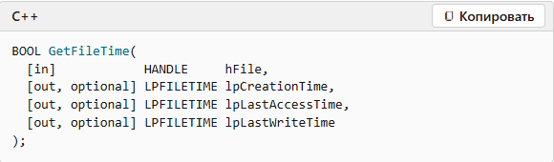
Функция GetFileTime получает три временные метки файла: время создания, время последнего доступа и время последней записи. Чтобы её вызвать, файл сначала нужно открыть через CreateFile, потому что функция принимает не путь, а дескриптор файла. В программе файл открывается в режиме GENERIC_READ, после чего вызывается GetFileTime, куда передаются адреса трёх переменных типа FILETIME. Если функция выполняется успешно, она возвращает ненулевое значение, иначе — 0.
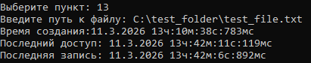
Рис 3.4 Получение времени файла

Так как FILETIME хранит время в специальном системном формате UTC, для нормального вывода пользователю в программе выполняется преобразование: сначала FileTimeToSystemTime, затем SystemTimeToTzSpecificLocalTime. После этого время становится удобным для чтения и выводится как обычная дата и часы, минуты, секунды и мс.
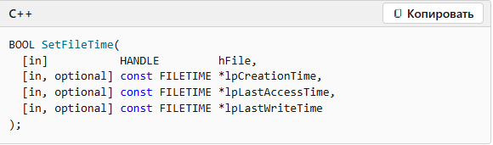
Функция SetFileTime используется для изменения временных меток файла. В моей реализации файл открывается с правом GENERIC_WRITE, затем текущее системное время получается через GetSystemTime, переводится в FILETIME функцией SystemTimeToFileTime, и после этого одно и то же значение записывается как время создания, последнего доступа и последней записи. Основные аргументы SetFileTime — дескриптор файла и указатели на новые значения времён. Если изменение прошло успешно, функция возвращает ненулевое значение, иначе — 0.
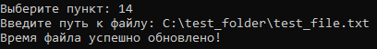
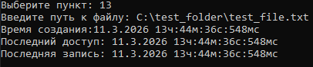

Рис 3.4 Изменение времени и последующая проверка
Этот пункт хорошо показывает, что через Win32 API можно не только читать свойства файла, но и управлять ими. На практике после вызова SetFileTime изменения можно сразу проверить повторным вызовом GetFileTime.

Выводы
В ходе выполнения первой части лабораторной работы было реализовано консольное приложение с меню, которое позволяет работать с дисками, каталогами и файлами средствами Win32 API. В программе были проверены функции получения списка дисков, определения типа диска, получения информации о томе и свободном месте, создания и удаления каталогов, создания, копирования и перемещения файлов, а также чтения и изменения атрибутов и временных характеристик файлов.
По результатам выполнения можно сделать вывод, что Win32 API даёт достаточно низкоуровневый, но при этом очень гибкий доступ к файловой системе Windows. Через эти функции можно напрямую управлять файлами и каталогами, получать их свойства и обрабатывать ошибки на уровне операционной системы. За счёт этого стало понятнее, как именно Windows работает с файловой системой не на уровне готовых библиотек, а на уровне системных вызовов.

Задание 1.2. Копирование файла с помощью операций перекрывающегося ввода-вывода (в Linux)

Задачи:
- Создать консольное приложение, которое выполняет: − открытие/создание файлов (функция Win32 API – CreateFile, обязательно использовать флаги FILE_FLAG_NO_BUFFERING и FILE_FLAG_OVERLAPPED);
∙ файловый ввод-вывод (функции Win32 API – ReadFileEx, WriteFileEx) блоками кратными размеру кластера;
∙ ожидание срабатывания вызова функции завершения (функция Win32 API – SleepEx);
∙ измерение продолжительности выполнения операции копирования файла (функция Win32 API – TimeGetTime).
- Запустите приложение и проверьте его работоспособность на копировании файлов. Выполните эксперимент для разного размера копируемых блоков, постройте график зависимости скорости копирования от размера блока данных. Определите оптимальный размер блока данных, при котором скорость копирования наибольшая. API.
- Произведите замеры времени выполнения приложения для разного числа перекрывающихся операций ввода и вывода (1, 2, 4, 8, 12, 16) По результатам измерений постройте график зависимости и определите число перекрывающихся операций ввода и вывода, при котором достигается наибольшая скорость копирования файла. Запротоколируйте результаты в отчет
Проверка работоспособности приложения
В рамках второй части лабораторной работы было разработано консольное приложение для копирования файла в операционной системе Linux, а именно Ubuntu(GNOME) 40.04, с использованием асинхронного ввода-вывода. Основная идея программы заключается в том, что операции чтения и записи выполняются не последовательно, а перекрываются по времени. Это позволяет не ждать завершения каждой операции и тем самым ускорить обработку больших файлов.
- Компилируется программа следующим образом: g++ -std=c++17 -O2 main.cpp -o aio_copy -pthread -lrt
- Запускается: ./aio_copy input.bin output.bin 4096 2
Программа принимает параметры из командной строки: имя исходного файла, имя результирующего файла, размер блока чтения и количество одновременно выполняемых операций. После запуска выполняется асинхронное копирование файла, а также измеряется время выполнения операции и рассчитывается скорость копирования.
В ходе выполнения работы были использованы системные функции Linux для работы с файлами и асинхронным вводом-выводом, такие как open, fstat, aio_read, aio_write, aio_suspend, aio_return и clock_gettime.
Открытие и создание файлов
Для открытия исходного и создания выходного файла используется функция open. Она возвращает файловый дескриптор, через который выполняются дальнейшие операции ввода-вывода.
Исходный файл открывается в режиме чтения: open(inputFileName, O_RDONLY | O_NONBLOCK)
Результирующий файл создаётся с помощью: open(outputFileName, O_CREAT | O_WRONLY | O_TRUNC | O_NONBLOCK)
Флаг O_CREAT создаёт файл, O_WRONLY открывает его для записи, O_TRUNC очищает файл перед началом записи.
Получение размера файла

Перед началом копирования необходимо определить размер исходного файла. Для этого используется функция fstat.
Она заполняет структуру stat, из которой берётся значение st_size, содержащее размер файла в байтах. Это позволяет правильно рассчитать количество блоков и корректно обработать последний блок данных.

Асинхронное чтение и запись

Копирование выполняется с использованием функций aio_read и aio_write. aio_read запускает чтение блока данных из исходного файла в буфер, а aio_write записывает этот блок в выходной файл. Эти операции выполняются асинхронно, поэтому программа не ждёт их завершения и может запускать новые операции.
Параметры каждой операции задаются в структуре aiocb, где указываются дескриптор файла, буфер, размер блока и смещение в файле.

Обработка завершения операций

После завершения асинхронной операции вызывается функция aio_completion_handler. В текущей реализации она не содержит всю логику обработки целиком, а выполняет роль диспетчера завершения. Сначала внутри неё с помощью aio_return получается результат завершённой операции. Если произошла ошибка, она фиксируется, после чего счётчик активных операций уменьшается. Если операция завершилась успешно, обработчик определяет её тип: чтение или запись, и передаёт дальнейшую обработку в отдельные функции handleReadCompletion или handleWriteCompletion.

Такое разделение сделало программу более понятной и удобной для сопровождения. Теперь обработка чтения и записи не смешивается в одной функции. В функции handleReadCompletion выполняется логика завершения чтения: после получения данных запускается запись этого же блока в выходной файл. В функции handleWriteCompletion обрабатывается завершение записи: если блок записан не полностью, запускается дозапись оставшейся части, а если запись завершена полностью, тем же слотом запускается следующее чтение.

Таким образом, функция aio_completion_handler теперь отвечает только за приём результата завершённой операции и передачу управления дальше, а основная логика вынесена в специализированные функции. Это позволило избавиться от перегруженного обработчика и сделать код более структурированным.

Ожидание операций

Для ожидания завершения асинхронных операций используется функция aio_suspend.
Она приостанавливает выполнение программы до тех пор, пока не завершится хотя бы одна из операций ввода-вывода. Это позволяет избежать постоянного опроса состояния операций и снизить нагрузку на процессор.

Измерение времени выполнения

Для измерения времени копирования используется функция clock_gettime. Она вызывается перед началом и после завершения копирования. Разница между значениями показывает время выполнения программы. На основе этого значения рассчитывается скорость копирования файла.

Проверка корректности копирования

После завершения копирования выполнялась проверка корректности полученного файла с помощью команды: cmp -s originalfile copyfile

Пример работы программы:

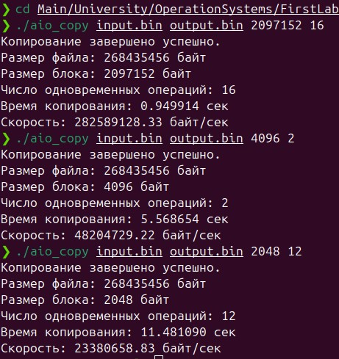
Рис 1. работа программы

Замеры скорости
- Исследование зависимости скорости выполнения асинхронного ввода-вывода от размера блока
Операция будет выполняться с файлом размером 256МБ и 1 парой параллельных процессов.
Таблица результатов и график представлены ниже:
Номер  Эксперимент  а | Размер блока, байт | Запуск  1, с | Запуск  2, с | Запуск  3, с | Средне  е  время, с | Скорост ь, МБ/с
1 | 4096 | 6,26226 3 | 6,47230 2 | 6,29523 6 | 6,34326 7 | 40,3577
2 | 8192 | 3,27800 7 | 3,26540 9 | 3,26597 1 | 3,26979 6 | 78,29234  6
3 | 16384 | 1,68820 5 | 1,76925 6 | 1,73167 8 | 1,72971 3 | 148,0014  3
4 | 32768 | 0,92740 2 | 0,94042 4 | 0,93500 3 | 0,93427 6 | 274,0089  6
5 | 65536 | 0,54233 6 | 0,53265 4 | 0,53174 7 | 0,53557 9 | 477,9873  7
6 | 131072 | 0,33475 9 | 0,32734 6 | 0,32501 7 | 0,32904 1 | 778,0185  4
7 | 262144 | 0,27387 1 | 0,28912 3 | 0,23928 2 | 0,26742 5 | 957,2777  4
8 | 524288 | 0,18848 3 | 0,19174 5 | 0,19448 2 | 0,19157 0 | 1336,326  1
9 | 1048576 (1МБ) | 0,16453 0 | 0,16464 5 | 0,17620 9 | 0,16846 1 | 1519,636  5
10 | 2097152 (2МБ) | 0,15653 1 | 0,14749 5 | 0,16322 1 | 0,15574 9 | 1643,670  2
11 | 8388608 (8МБ) | 0,17137 5 | 0,16868 4 | 0,16840 2 | 0,16948 7 | 1510,440  3
12 | 3355443  2  (16МБ) | 0,17326 1 | 0,17565 5 | 0,17449 9 | 0,17447 1 | 1467,286  9

По результатам проведённых измерений видно, что размер блока существенно влияет на скорость копирования файла.
При небольших размерах блока время выполнения операции довольно большое. Например, при размере блока 4096 байт среднее время копирования составило около 6,34 секунды, а скорость — примерно 40 МБ/с. Это связано с тем, что системе приходится выполнять очень большое количество операций ввода-вывода.
По мере увеличения размера блока время выполнения программы заметно уменьшается. Уже при размере блока 65536 байт время снижается до 0,53 секунды, а скорость увеличивается почти до 478 МБ/с.
Максимальная производительность в данном эксперименте была достигнута при размере блока 2 МБ, где среднее время копирования составило 0,156 секунды, а скорость достигла примерно 1643 МБ/с.
Дальнейшее увеличение размера блока уже не приводит к улучшению результатов. Например, при блоках 8 МБ и 16 МБ время работы немного увеличивается, а скорость начинает снижаться. Это можно объяснить тем, что слишком большие блоки увеличивают накладные расходы на управление памятью и обработку данных.
Таким образом, по результатам эксперимента можно сделать вывод, что оптимальный размер блока для данной системы находится примерно в диапазоне 1–2 МБ.

- Исследование зависимости скорости выполнения асинхронного ввода-вывода от количества процессов
Операция будет выполняться с файлом размером 256МБ и блоками по 2 МБ (определено, как оптимальный вариант размера блока в п.1). Таблица с замерами и график представлены ниже:

Номер экспериме нта | Число операц ий | Запуск  1, с | Запуск  2, с | Запуск  3, с | Средн ее  время, с | Скорост ь, МБ/с
1 | 1 | 0.1565  31 | 0.1474  95 | 0.1632  21 | 0.1557  49 | 1643.67
2 | 2 | 0.1047  28 | 0.1004  30 | 0.1049  60 | 0.1033  73 | 2476.65
3 | 4 | 0.1154  17 | 0.1155  13 | 0.1157  05 | 0.1155  45 | 2215.59
4 | 8 | 0.1196  28 | 0.1196  09 | 0.1185  31 | 0.1192  56 | 2146.72
5 | 12 | 0.1201  73 | 0.1215  32 | 0.1241  69 | 0.1219  58 | 2099.08
6 | 16 | 0.1230  34 | 0.1188  60 | 0.1239  34 | 0.1219  43 | 2099.35

Во втором эксперименте исследовалось влияние количества одновременно выполняемых операций асинхронного ввода-вывода на производительность программы.
При использовании одной операции среднее время копирования составило 0,156 секунды, а скорость — около 1643 МБ/с.
При увеличении количества операций до 2 время выполнения значительно уменьшилось и составило 0,103 секунды, что соответствует скорости примерно 2476 МБ/с. Это объясняется тем, что операции чтения и записи начинают перекрываться, и система эффективнее использует ресурсы дисковой подсистемы.
Однако при дальнейшем увеличении числа операций заметного улучшения уже не наблюдается. При 4, 8, 12 и 16 операциях время выполнения немного увеличивается и стабилизируется на уровне 0,11–0,12 секунды.
Это связано с тем, что слишком большое количество параллельных операций создаёт дополнительные накладные расходы на управление асинхронными задачами и может вызывать конкуренцию за ресурсы файловой системы.
По результатам эксперимента можно сделать вывод, что для данной системы наиболее эффективным оказалось использование 2 асинхронных операций.

Выводы
В ходе выполнения лабораторной работы была разработана программа асинхронного копирования файлов в операционной системе Linux.
В процессе реализации были изучены основные механизмы работы с файлами и асинхронным вводом-выводом. Для выполнения задачи использовались функции open, fstat, aio_read, aio_write, aio_suspend, aio_return и clock_gettime, которые позволяют организовать эффективный обмен данными между файлами.
Проведённые эксперименты показали, что производительность копирования сильно зависит от размера блока данных. При увеличении размера блока время выполнения программы уменьшается, однако после определённого значения рост производительности прекращается. В проведённом эксперименте наилучший результат был получен при размере блока около 2 МБ.
Также было исследовано влияние количества одновременно выполняемых операций. Увеличение числа операций сначала повышает скорость копирования, так как операции начинают перекрываться. Однако при слишком большом количестве операций эффективность начинает снижаться из-за дополнительных накладных расходов.
Таким образом, можно сделать вывод, что для эффективной работы асинхронного ввода-вывода необходимо подбирать оптимальные параметры размера блока и числа операций.
В процессе доработки программы была улучшена структура обработки завершения асинхронных операций. Если в первоначальном варианте одна функция выполняла сразу несколько действий, то в итоговой версии логика была разделена: отдельно вынесены запуск чтения, запуск записи, обработка завершения чтения и обработка завершения записи. Благодаря этому код стал более читаемым, а последовательность работы программы — более понятной и удобной для анализа.

Приложение
Указанные программы размещены по ссылке: https://github.com/korep06/FirstLab

